
编 号：
版 本 号： V1.0

安徽省农村信用社联合社信息技术中心
Nginx安装规范

文档编号： | 密 级：
起草人： | 修改人：
审核人： | 批准人：

文档历史信息
版本号 | 修订日期 | 修订人 | 变更内容 | 备注
V1.0 | 2026/4/09 |  |  | 编写文档
s

目录
一、 概述 4
（一） 文档目的 4
（二） 适用范围 4
二、 安装前准备 4
（一） 环境信息定义 4
三、 RPM方式安装Nginx 4
（一） 安装Nginx 4
（二） 修改Nginx配置文件 5
（三） 常用管理命令 7
（四） 验证Nginx 7
（五） systemd服务启动 Nginx 7
四、 配置高可用 9
（一） 安装keepalived 9
（二） 赋予网络能力 9
（三） 配置keepalived日志 10
（四） 创建健康检查脚本 10
（五） 配置 Keepalived 10
（六） systemd服务启动Keepalived 12
（七） 验证故障转移 13
五、 源码方式安装nginx 14
（一） 准备nginx目录 14
（二） 安装编译依赖 14
（三） 解压安装包 15
（四） 配置编译参数 15
（五） 编译安装 16
（六） 配置文件 16
（七） 管理命令 18
六、 安全加固及优化 18
七、 常见场景配置示例 20
（一） 反向代理 20
（二） 负载均衡 21
（三） 动静分离 22
（四） 强制 HTTPS 跳转 22

概述

文档目的
本文档为在Kylin v10操作系统环境下安装Nginx提供操作指引与参考。

适用范围
本文档适用范围为安徽省农村信用社联合社信息技术中心。

安装前准备

环境定义
Nginx版本 | 1.28.3
Nginx安装包 | nginx-1.28.3-1.el8.ngx.x86_64.rpm/nginx-1.28.3.tar.gz
依赖组件 | openssl,pcre,zlib
安装路径 | rpm安装路径固定/自定义/opt/nginx
配置文件路径 | /opt/nginx/conf
日志文件路径 | /opt/nginx/logs

RPM方式安装Nginx

安装Nginx
#上传nginx-1.28.3-1.el8.ngx.x86_64.rpm到/tmp目录下。
#进入/tmp目录下
cd /tmp
# 先查看依赖：
sudo rpm -qpR nginx-1.28.3-1.el8.ngx.x86_64.rpm
# 安装
sudo rpm -ivh nginx-1.28.3-1.el8.ngx.x86_64.rpm
# 安装后确认程序路径
sudo rpm -ql nginx | grep -E '/usr/sbin/nginx|/etc/nginx'
# 创建自定义目录
sudo mkdir -p /opt/nginx/{conf,logs,run,data}
sudo mkdir -p /opt/nginx/data/html
sudo mkdir -p /opt/nginx/data/tmp/{client_body,proxy,fastcgi,uwsgi,scgi}
sudo chown -R nginx:nginx /opt/nginx
sudo chmod -R 750 /opt/nginx

修改Nginx配置文件
因安全及性能方面的需要，本节中的以下内容对/opt/nginx/conf/nginx.conf进行修改。
# 自定义配置文件/opt/nginx/conf/
worker_processes auto;
worker_rlimit_nofile 65535;
pid /opt/nginx/run/nginx.pid;

events {
worker_connections 10000;
use epoll;
multi_accept on;
}

http {
include /etc/nginx/mime.types;
default_type application/octet-stream;

server_tokens off;

log_format main '$remote_addr - $remote_user [$time_local] "$request" '
'$status $body_bytes_sent "$http_referer" '
'"$http_user_agent" "$http_x_forwarded_for"';

access_log /opt/nginx/logs/access.log main;
error_log /opt/nginx/logs/error.log warn;

sendfile on;
tcp_nopush on;
tcp_nodelay on;

client_body_temp_path /opt/nginx/data/tmp/client_body;
proxy_temp_path /opt/nginx/data/tmp/proxy;
fastcgi_temp_path /opt/nginx/data/tmp/fastcgi;
uwsgi_temp_path /opt/nginx/data/tmp/uwsgi;
scgi_temp_path /opt/nginx/data/tmp/scgi;

client_header_timeout 10s;
client_body_timeout 10s;
keepalive_timeout 30s;
send_timeout 10s;
reset_timedout_connection on;

client_max_body_size 10m;
client_body_buffer_size 128k;
large_client_header_buffers 4 8k;

limit_conn_zone $binary_remote_addr zone=perip_conn:10m;
limit_req_zone $binary_remote_addr zone=perip_req:10m rate=10r/s;

server {
listen 8010;
server_name _;

root /opt/nginx/data/html;
index index.html;

autoindex off;

add_header X-Frame-Options "DENY" always;
add_header X-Content-Type-Options "nosniff" always;
add_header Referrer-Policy "strict-origin-when-cross-origin" always;
add_header X-XSS-Protection "1; mode=block" always;
add_header Content-Security-Policy "default-src 'self'; frame-ancestors 'none'; object-src 'none'; base-uri 'self';" always;
add_header Permissions-Policy "geolocation=(), microphone=(), camera=()" always;

limit_conn perip_conn 20;
limit_req zone=perip_req burst=20 nodelay;

if ($request_method !~ ^(GET|HEAD|POST|DELETE)$) {
return 405;
}

location / {
try_files $uri $uri/ /index.html;
}
}
}

常用管理命令
注意：因为是rpm安装，nginx在读取nginx.conf之前，会先尝试打开默认错误日志所以使用-e file：覆盖默认错误日志路径
# 启动
/usr/sbin/nginx -e /opt/nginx/logs/error.log -c /opt/nginx/conf/nginx.conf
# 重载
/usr/sbin/nginx -e /opt/nginx/logs/error.log -c /opt/nginx/conf/nginx.conf -s reload
# 停止
/usr/sbin/nginx -e /opt/nginx/logs/error.log -c /opt/nginx/conf/nginx.conf -s quit
# 检查配置
/usr/sbin/nginx -e /opt/nginx/logs/error.log -c /opt/nginx/conf/nginx.conf -t

验证Nginx
# 放一个测试页
cat > /opt/nginx/data/html/index.html << 'EOF'
hello nginx
EOF
# 设置权限
sudo chown -R nginx:nginx /opt/nginx
# 启动
/usr/sbin/nginx -e /opt/nginx/logs/error.log -c /opt/nginx/conf/nginx.conf
登录页面查看，http://ip:8010/


systemd服务启动 Nginx
#创建 nginx.service
sudo vi /etc/systemd/system/nginx.service
[Unit]
Description=NGINX Custom Instance For nginx
After=network.target

[Service]
Type=forking
User=nginx
Group=nginx
PIDFile=/opt/nginx/run/nginx.pid
ExecStart=/usr/sbin/nginx -e /opt/nginx/logs/error.log -c /opt/nginx/conf/nginx.conf
ExecReload=/usr/sbin/nginx -e /opt/nginx/logs/error.log -c /opt/nginx/conf/nginx.conf -s reload
ExecStop=/usr/sbin/nginx -e /opt/nginx/logs/error.log -c /opt/nginx/conf/nginx.conf -s quit
Restart=on-failure
RestartSec=3
PrivateTmp=true
LimitNOFILE=65535

[Install]
WantedBy=multi-user.target

# 加载并启动
sudo systemctl daemon-reload
sudo systemctl enable nginx
备注：nginx在有些场景需要第三方模块，某些版本还需要 patch，最可控的方式是使用源码统一编译，源码安装可以参考下面。

配置高可用

安装keepalived
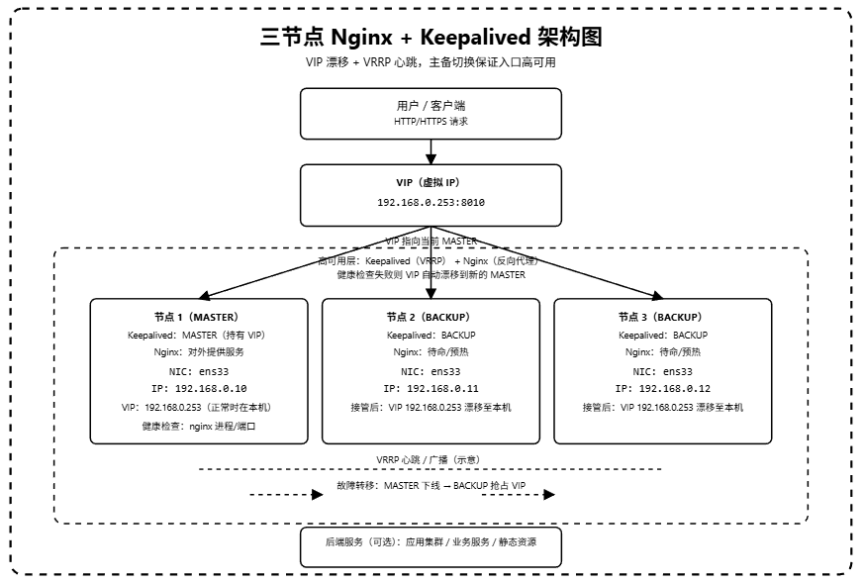
#yum源中自带keepalived，可直接yum安装
sudo yum -y install keepalived
# 安装后确认程序路径
rpm -ql keepalived
# 验证安装
keepalived -v
# 创建自定义目录
sudo mkdir -p /opt/keepalived/{conf,logs,run,data,scripts}
sudo chown -R keepalived:keepalived /opt/keepalived
sudo chmod -R 750 /opt/keepalived

赋予网络能力
# Keepalived 要做 VRRP/VIP 漂移，至少需要网络管理和原始报文能力
sudo setcap 'cap_net_admin,cap_net_raw,cap_net_broadcast,cap_setuid,cap_setgid=ep' /usr/sbin/keepalived
# 验证权限是否添加成功（应该能看到 cap_net_admin,cap_net_raw,cap_net_broadcast+ep）
getcap /usr/sbin/keepalived

配置keepalived日志
# Keepalived 日志默认走 syslog，用 rsyslog 接管 local0
# 新建
sudo vi /etc/rsyslog.d/keepalived.conf
# 添加：
local0.* /opt/keepalived/logs/keepalived.log
# 执行生效
sudo touch /opt/keepalived/logs/keepalived.log
sudo chown keepalived:keepalived /opt/keepalived/logs/keepalived.log
sudo systemctl restart rsyslog

创建健康检查脚本
vi /opt/keepalived/scripts/check_nginx.sh
#!/bin/bash
/usr/bin/pgrep -x nginx >/dev/null 2>&1 || exit 1
/usr/bin/curl -s --max-time 2 http://127.0.0.1:8010/ >/dev/null 2>&1 || exit 1
exit 0

# 授权
chmod 750 /opt/keepalived/scripts/check_nginx.sh
chown keepalived:keepalived /opt/keepalived/scripts/check_nginx.sh

配置 Keepalived
# Keepalived 主节点配置
global_defs {
router_id NGINX_HA_NODE01
script_user keepalived
enable_script_security
}

vrrp_script chk_nginx {
script "/opt/keepalived/scripts/check_nginx.sh"
interval 2
timeout 2
fall 2
rise 2
weight -30
user keepalived
}

vrrp_instance VI_1 {
state MASTER
interface ens33 # 修改为你实际的网卡名称
virtual_router_id 51
priority 100 # 优先级，主节点设高一点
advert_int 1

authentication {
auth_type PASS
auth_pass 12345678
}

virtual_ipaddress {
192.168.0.253/24
}

track_script {
chk_nginx
}
}

# Keepalived 备节点配置
global_defs {
router_id NGINX_HA_NODE02
script_user keepalived
enable_script_security
}

vrrp_script chk_nginx {
script "/opt/keepalived/scripts/check_nginx.sh"
interval 2
timeout 2
fall 2
rise 2
weight -30
user keepalived
}

vrrp_instance VI_1 {
state BACKUP
interface ens33
virtual_router_id 51
priority 90
advert_int 1

authentication {
auth_type PASS
auth_pass 12345678
}

virtual_ipaddress {
192.168.0.253/24
}

track_script {
chk_nginx
}
}

systemd服务启动Keepalived
# 不要直接改系统自带的 /usr/lib/systemd/system/keepalived.service，新建自己的服务文件
sudo vi /etc/systemd/system/keepalived-opt.service
[Unit]
Description=Keepalived HA For Nginx
After=network.target

[Service]
Type=forking
User=keepalived
Group=keepalived
PIDFile=/opt/keepalived/run/keepalived.pid
ExecStart=/usr/sbin/keepalived -f /opt/keepalived/conf/keepalived.conf -p /opt/keepalived/run/keepalived.pid -r /opt/keepalived/run/keepalived_vrrp.pid -S 0 -D
ExecReload=/bin/kill -HUP $MAINPID
ExecStop=/bin/kill -TERM $MAINPID
Restart=on-failure
RestartSec=3
CapabilityBoundingSet=CAP_NET_ADMIN CAP_NET_RAW CAP_NET_BROADCAST CAP_SETUID CAP_SETGID
AmbientCapabilities=CAP_NET_ADMIN CAP_NET_RAW CAP_NET_BROADCAST CAP_SETUID CAP_SETGID
NoNewPrivileges=false
LimitNOFILE=65535

[Install]
WantedBy=multi-user.target

# 说明：
-f：指定配置文件
-p：主进程 pid 文件
-r：VRRP 子进程 pid 文件
-S 0：使用 local0 记 syslog，配合 rsyslog 落到 /opt/keepalived/logs/keepalived.log
-D：详细日志
保留了 setcap 和 systemd capability 限定，避免权限边界不清

# 运行
sudo systemctl daemon-reload
sudo systemctl enable keepalived-opt
# 看日志
tail -f /opt/keepalived/logs/keepalived.log
# 验证VIP
ip addr show

验证故障转移
初始vip所在节点访问nginx
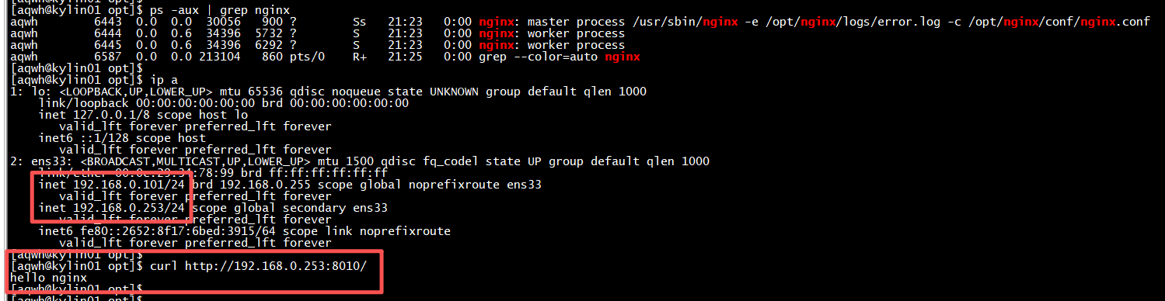
停止nginx，查看vip已经自动切换
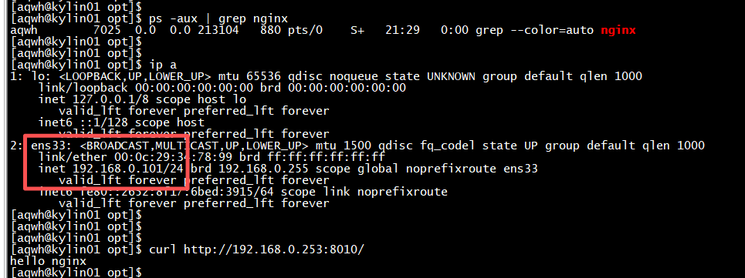
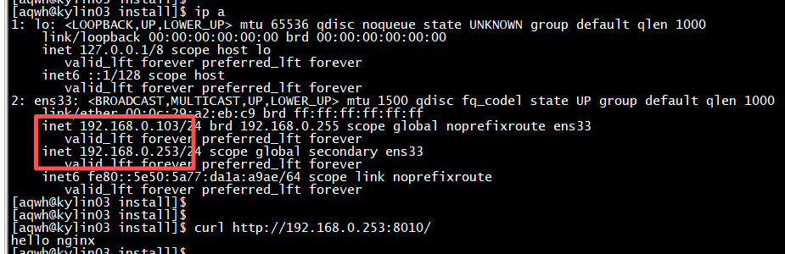

源码方式安装nginx

准备nginx目录
# 准备目录
sudo mkdir -p /opt/nginx/{conf,modules,logs,run,data/html,data/tmp/{client_body,proxy,fastcgi,uwsgi,scgi}}
sudo chown -R nginx:nginx /opt/nginx

安装编译依赖
sudo yum install -y gcc gcc-c++ make pcre2 pcre2-devel zlib zlib-devel openssl openssl-devel

解压安装包
#上传源码包nginx-1.28.3.tar.gz到//tmp
cd /tmp
tar -xzf nginx-1.28.3.tar.gz
cd nginx-1.28.3

配置编译参数
./configure \
--prefix=/opt/nginx \
--sbin-path=/opt/nginx/sbin/nginx \
--modules-path=/opt/nginx/modules \
--conf-path=/opt/nginx/conf/nginx.conf \
--error-log-path=/opt/nginx/logs/error.log \
--http-log-path=/opt/nginx/logs/access.log \
--pid-path=/opt/nginx/run/nginx.pid \
--lock-path=/opt/nginx/run/nginx.lock \
--http-client-body-temp-path=/opt/nginx/data/tmp/client_body \
--http-proxy-temp-path=/opt/nginx/data/tmp/proxy \
--http-fastcgi-temp-path=/opt/nginx/data/tmp/fastcgi \
--http-uwsgi-temp-path=/opt/nginx/data/tmp/uwsgi \
--http-scgi-temp-path=/opt/nginx/data/tmp/scgi \
--user=keepalived \
--group=keepalived \
--with-compat \
--with-threads \
--with-file-aio \
--with-pcre-jit \
--with-http_ssl_module \
--with-http_v2_module \
--with-http_stub_status_module \
--with-http_realip_module \
--with-http_auth_request_module \
--with-http_gzip_static_module \
--with-http_gunzip_module \
--with-http_slice_module \
--with-http_sub_module \
--with-stream \
--with-stream_ssl_module \
--with-stream_realip_module \
--with-stream_ssl_preread_module \
--with-cc-opt='-O2 -fstack-protector-strong -D_FORTIFY_SOURCE=2' \
--with-ld-opt='-Wl,-z,relro -Wl,-z,now'

# 说明：
--with-compat：为后续动态模块兼容留空间
--with-pcre-jit：提升正则匹配性能
--with-threads、--with-file-aio：提升 I/O 场景表现
--with-http_ssl_module、--with-http_v2_module：生产常用
--with-stream*：支持 TCP/UDP 代理类场景
--with-cc-opt、--with-ld-opt：增加基础安全编译选项

编译安装
make
make install

配置文件
# 配置文件/opt/nginx/conf/nginx.conf
worker_processes auto;
worker_rlimit_nofile 65535;
pid /opt/nginx/run/nginx.pid;

events {
use epoll;
worker_connections 10000;
multi_accept on;
}

http {
include /opt/nginx/conf/mime.types;
default_type application/octet-stream;

server_tokens off;

log_format main '$remote_addr - $remote_user [$time_local] "$request" '
'$status $body_bytes_sent "$http_referer" '
'"$http_user_agent" "$http_x_forwarded_for"';

access_log /opt/nginx/logs/access.log main;
error_log /opt/nginx/logs/error.log warn;

sendfile on;
tcp_nopush on;
tcp_nodelay on;

client_header_timeout 10s;
client_body_timeout 10s;
keepalive_timeout 30s;
send_timeout 10s;
reset_timedout_connection on;

client_max_body_size 10m;
client_body_buffer_size 128k;
large_client_header_buffers 4 8k;

client_body_temp_path /opt/nginx/data/tmp/client_body;
proxy_temp_path /opt/nginx/data/tmp/proxy;
fastcgi_temp_path /opt/nginx/data/tmp/fastcgi;
uwsgi_temp_path /opt/nginx/data/tmp/uwsgi;
scgi_temp_path /opt/nginx/data/tmp/scgi;

limit_conn_zone $binary_remote_addr zone=perip_conn:10m;
limit_req_zone $binary_remote_addr zone=perip_req:10m rate=10r/s;

server {
listen 8010;
server_name _;

root /opt/nginx/html;
index index.html;

autoindex off;

add_header X-Frame-Options "DENY" always;
add_header X-Content-Type-Options "nosniff" always;
add_header Referrer-Policy "strict-origin-when-cross-origin" always;
add_header X-XSS-Protection "1; mode=block" always;
add_header Content-Security-Policy "default-src 'self'; frame-ancestors 'none'; object-src 'none'; base-uri 'self';" always;
add_header Permissions-Policy "geolocation=(), microphone=(), camera=()" always;

limit_conn perip_conn 20;
limit_req zone=perip_req burst=20 nodelay;

if ($request_method !~ ^(GET|HEAD|POST|DELETE)$) {
return 405;
}

location / {
try_files $uri $uri/ /index.html;
}

location = /nginx_status {
stub_status;
allow 127.0.0.1;
deny all;
}
}
}

管理命令
# 配置检查
/opt/nginx/sbin/nginx -c /opt/nginx/conf/nginx.conf -t
# 启动
/opt/nginx/sbin/nginx -c /opt/nginx/conf/nginx.conf
# 重载
/opt/nginx/sbin/nginx -c /opt/nginx/conf/nginx.conf -s reload
# 停止
/opt/nginx/sbin/nginx -c /opt/nginx/conf/nginx.conf -s quit
# 检查监听
ss -lntp | grep 8010
curl http://127.0.0.1:8010/

安全加固及优化
以下两个配置建议可以在一定程度上防止DDOS攻击，可根据安全要求和应用实际情况酌情添加在nginx.conf文件中。
- 限制连接数
在http段增加以下一行代码，定义一个大小为10M、名叫conip的共享内存区:
limit_conn_zone $binary_remote_addr zone=conip:10m;
在server段增加以下一行代码，使用上面在http段中定义的共享内存区conip，限制每个客户端可以与服务器建立的连接数最大为10个：
limit_conn conip 10;
- 限制连接速率
在http段增加以下一行代码，定义一个大小为10M、名叫one的共享内存区，控制接收每个客户端每秒的请求数不超过5个:
limit_req_zone $binary_remote_addr zone=one:10m rate=5r/s;
在server段或location段增加以下一行代码，限制每秒额外的请求不超过2个，结合上面一行的配置，每秒可以接收每个客户端的请求数将变为7个，其中2个将顺延到下一秒处理：
limit_req zone=one burst=2;
- 修改监听端口
为了让nginx用户能够不需要root权限启停nginx，将监听端口由80改为8010：
server {
listen 8010;
}
- 版本信息隐藏
在http段中增加以下代码：
server_tokens off;
- 禁止目录列出
在http段中增加以下代码：
autoindex off;
- 禁用不安全的http方法
在server段增加以下代码，仅支持GET、HEAD、POST、DELETE：
if ($request_method !~ ^(GET|POST|PUT|DELETE)$)
{
return 501;
}
- 控制超时时间，防止DOS攻击
在http段增加以下代码：
#设置客户端请求主体读取超时时间
client_body_timeout 60;
#设置客户端请求头读取超时时间
client_header_timeout 60;
#指定响应客户端的超时时间
send_timeout 60;
- 防止点击劫持
在server段增加以下代码，防止iframe嵌套导致的点击劫持：
add_header X-Frame-Options SAMEORIGIN;
- 在头信息中定义安全参数
在http段增加以下代码：
add_header X-XSS-Protection "1; mode=block" always; # 启用XSS保护，并在检查到XSS攻击时，停止渲染页面
add_header X-Content-Type-Options "nosniff" always; # 严格匹配资源类型，拒绝加载错误或者不匹配的资源类型
add_header Content-Security-Policy "default-src 'self';"; # 控制只能执行协议、域名、端口都相同的js、css等脚本
- 工作进程数配置（根据需要选择是否配置）
将工作进程数配置为和CPU数一样。配置方法如下，将worker_processes的值改为auto：
worker_processes auto;
- 增加可打开的最大文件数（根据需要选择是否配置）
在设置worker_processes的那一行下面增加如下一行配置，增加所有nginx进程总共可打开的最大文件数：
worker_rlimit_nofile 65535;
- 配置每个工作进程可处理的最大连接数（根据需要选择是否配置）
在event段中配置worker_connections参数，worker_connections默认为1024，可以改为如下所示更大的值：
events {
worker_connections 10000;
}
注意：worker_connections与nginx工作进程数的乘积应小于worker_rlimit_nofile所配置的值，也应小于在操作系统中执行“ulimit –n”命令所返回的值。

常见场景配置示例
Nginx的配置非常灵活，为了应对不同的业务需求，这里整理了几个常用的场景配置。这些配置通常放在 http 块下的 server 块中。

反向代理
场景描述：用户访问 example.com，Nginx将请求转发给后端的Tomcat等服务上（例如运行在 localhost:8080）。
核心作用：隐藏后端真实架构，提供统一的入口，进行负载均衡。
server {
listen 80;
server_name example.com;

location / {
# 将请求转发到后端服务
proxy_pass http://127.0.0.1:8080;

# 传递真实用户IP给后端（重要，否则后端拿到的IP是Nginx的IP）
proxy_set_header Host $host;
proxy_set_header X-Real-IP $remote_addr;
proxy_set_header X-Forwarded-For $proxy_add_x_forwarded_for;

# 设置超时时间（可选，防止长连接断开）
proxy_connect_timeout 60s; proxy_read_timeout 60s;
}
}

负载均衡
场景描述：后端有多个应用服务器（例如3台），Nginx负责将流量分摊到这些服务器上。
核心作用：提高系统吞吐量，实现高可用。
# 定义后端服务器组
upstream backend_servers {
# 默认是轮询模式
server 192.168.1.101:8080;
server 192.168.1.102:8080;
server 192.168.1.103:8080;

# 其他算法（按需开启）：
# least_conn; # 最少连接数（适合处理时间长短不一的请求）
# ip_hash; # 解决 Session 问题（同一个 IP 始终访问同一台后端）
}

server {
listen 80;
server_name example.com;

location / {
# 引用上面定义的 upstream 名称
proxy_pass http://backend_servers;

proxy_set_header Host $host;
proxy_set_header X-Real-IP $remote_addr;
}
}

动静分离
场景描述：将图片、CSS、JS等静态资源直接由Nginx处理（性能极高），而动态请求（如 API 接口）转发给后端应用服务器。
核心作用：减轻后端服务器压力，提升静态资源加载速度。
server {
listen 80;
server_name example.com;

# 1. 静态资源处理
location ~* \.(gif|jpg|jpeg|png|css|js|ico)$ {
root /var/www/static_files; # 静态文件存放路径
expires 7d; # 浏览器缓存 7 天
access_log off; # 关闭静态文件的访问日志，减少磁盘 IO
}

# 2. 动态请求转发
location / {
proxy_pass http://127.0.0.1:8080;
proxy_set_header Host $host;
proxy_set_header X-Real-IP $remote_addr;
}
}

强制 HTTPS 跳转
场景描述：用户访问 http:// 时，自动重定向到 https://，保证数据传输安全。
核心作用：安全合规，SEO优化。
# 1. 监听 80 端口，将所有 HTTP 请求重定向到 HTTPS
server {
listen 80;
server_name example.com;
return 301 https://$host$request_uri;
}

# 2. 监听 443 端口，处理 HTTPS 请求
server {
listen 443 ssl;
server_name example.com;

# 证书路径配置
ssl_certificate /etc/nginx/ssl/server.crt;
ssl_certificate_key /etc/nginx/ssl/server.key;

# 推荐的安全配置
ssl_session_cache shared:SSL:1m;
ssl_session_timeout 5m;
ssl_ciphers HIGH:!aNULL:!MD5;
ssl_prefer_server_ciphers on;

location / {
proxy_pass http://127.0.0.1:8080;
# ... 其他代理配置
}
}

